**Лабораторная работа №10**

**Цель работы:** Создание отчетов в AllFusion PM.

**Ответы на вопросы:**

**Часть 1.**

1. *Дайте общую характеристику средствам создания текстовых отчетов в AllFusion PM.*

Средства создания текстовых отчетов в AllFusion PM, могут включать только текстовую информацию, которая в зависимости от выбранных пользователем опций, может быть представлена в виде текста, таблиц и прочего, но она не несет в себе графическое отображение информации, т.е диаграммы модели.

1. *Дайте характеристику встроенным восьми шаблонам текстовых отчетов в AllFusion PM.*

* **Model Report** - отчет, который включает информацию об основных свойствах активной модели: имя модели, точку зрения, рамки, цель, имя автора, статус, дату создания.
* **Diagram Report** - отчет по активной диаграмме, включает список возможных объектов диаграммы: работы, стрелки, хранилища данных, внешние ссылки и так далее.
* **Diagram Object Report** - наиболее полный отчет по модели. Может включать полный список объектов модели: работы; стрелки с указанием их типа; свойства, определяемые пользователем.
* **Activity Cost Report** - отчет о результатах функционально-стоимостного анализа в активной модели.
* **Arrow Report** - отчет по стрелкам на активной диаграмме. Может содержать информацию из словаря стрелок; информацию о работе-источнике, работе-назначении стрелки; информацию о разветвлении и слиянии стрелок.
* **Data Usage Report** - отчет о результатах связывания модели процессов AllFusion PM. Может содержать информацию о работах, стрелках, сущностях и атрибутах сущностей.
* **Model Consistency Report** - отчет, содержащий список синтаксических ошибок модели.
* **Where Used Report** - отчет, показывающий, где в модели используются конкретные объекты. Показывает список диаграмм, в которых используются выбранные объекты: работы, стрелки, хранилища данных

1. *Как сгенерировать текстовый отчет по стрелкам модели?*

Чтобы сгенерировать текстовый отчет по стрелкам модели, необходимо перейти во вкладку Tools -> Reports -> Arrow Reports, выставить нужные параметры, после чего выбрать подходящее действие: распечатать отчет (Print), просмотреть (Preview), либо Report - сохранить в txt файл.

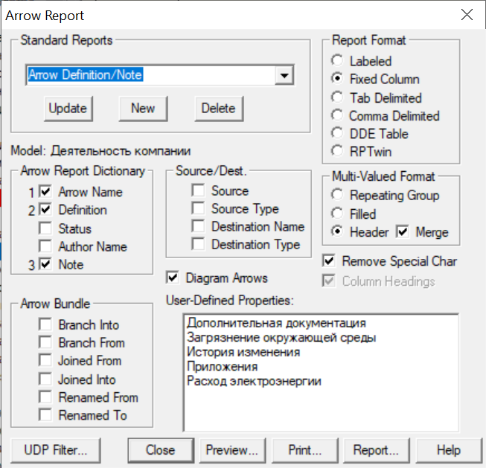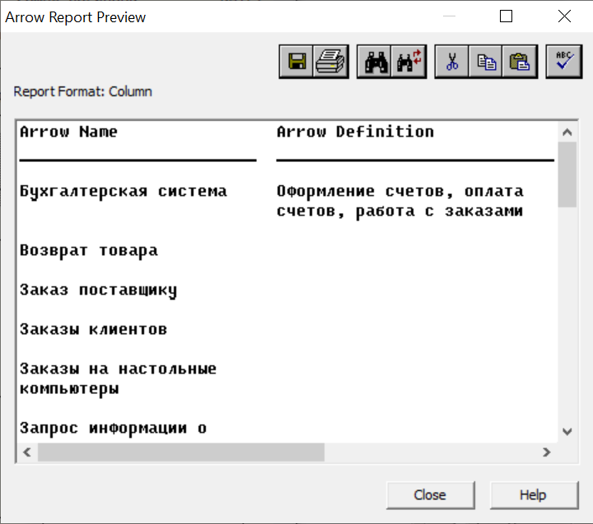

**Часть 2.**

1. *Что такое Report Template Builder?*

Report Template Builder – общий для AllFusion Process Modeler и AllFusion ERwin Data Modeler генератор шаблонов отчетов. Report Template Builder позволяет однократно разработать шаблон отчета, который впоследствии будет доступен для использования в любых моделях для генерации отчетов в любом из форматов: HTML, RTF, TXT, PDF.

1. *Как запустить Report Template Builder?*

Запустить Report Template Builder можно с помощью трехцветной кнопки  на стандартной панели инструментов или через меню Tools/Report Builder/Report Builder.

1. *Как просмотреть список имеющихся шаблонов?*

В списке Available Templates отображаются шаблоны, находящиеся в текущей выбранной папке. Выбрать требуемый шаблон из списка можно с помощью левой кнопки мышки.

1. *Как создать новый шаблон отчета в Report Template Builder?*

Для создания нового шаблона отчета необходимо в окне Reports Templates выбрать кнопку New.

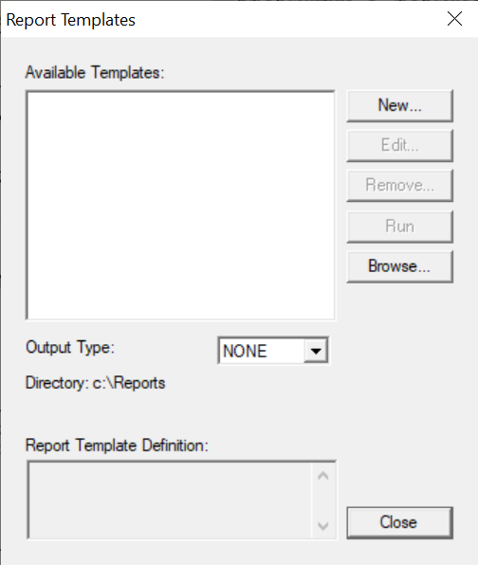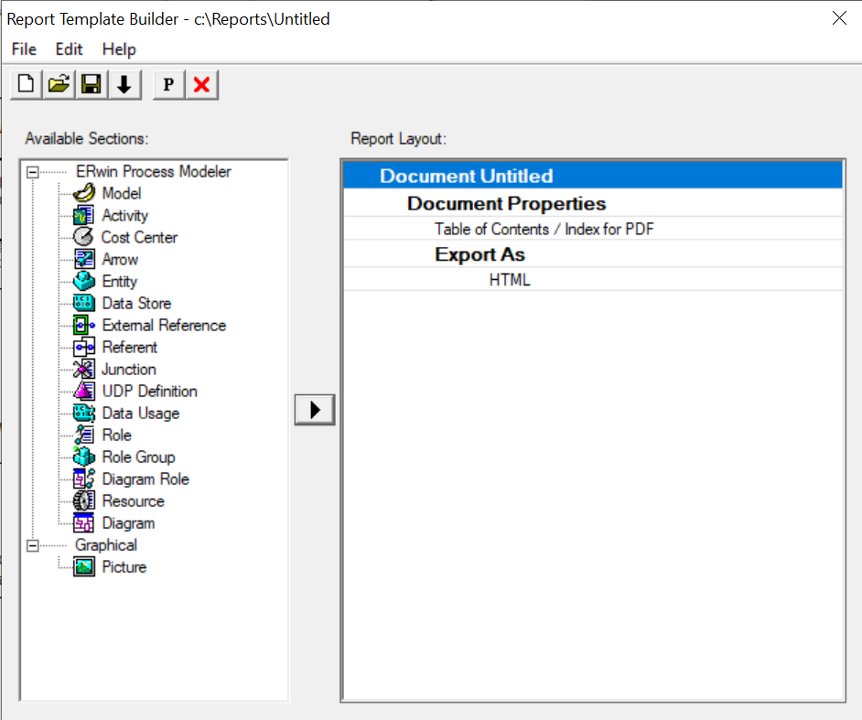

1. *Как ввести имя автора и логотип фирмы в шаблон?*

Имя автора и название организации устанавливаются в диалоговом окне Report Template Builder Preferences, которое открывается при выборе закладки General в меню Edit/Preferences. В этом диалоге можно также сменить логотип организации (кнопка Change Logo). Кроме этого можно настроить шаблон отчета таким образом, чтобы в отчете логотип организации работал как гиперссылка на сайт вашей организации.

1. *Как запустить генерацию отчета на основе шаблона?*

Чтобы запустить генерацию отчета, необходимо выбрать в меню стрелочку.

1. *Как в шаблоне включить возможность выбора конкретных диаграмм пользователем при генерации отчета?*

Чтобы включить в отчет лишь текущую диаграмму, следует выбрать опцию Current для свойства Type, если же право выбора конкретных диаграмм для отчета требуется предоставить пользователю, который будет генерировать отчет на основе шаблона, то для свойства Type следует выбрать опцию Specify at Run Time.

1. *В какие форматы можно сгенерировать отчет на основе шаблона Report Template Builder?*

* HTML,
* RTF,
* TXT,
* PDF.

1. *Какими средствами для построения отчетов располагает AllFusion PM?*

AllFusion PM может генерировать отчеты непосредственно в форматы Acrobat Reader, MS Excel, Word, FrontPage и др. для последующей обработки и использования в других приложениях. Сгенерированные отчеты могут быть опубликованные на внутренних сайтах компании, предоставляя необходимую документацию для всех заинтересованных лиц, имеющих необходимый уровень доступа к информации. Кроме встроенных средств документирования можно использовать внешние средства. Для этих целей AllFusion PM поддерживает инструменты импорта/экспорта, а также API – интерфейс для доступа к данным модели из собственных приложений.